Feladat | 1 | 2 | 3 | 4 | 5 | 6 | Összesen
Elérhető | 14 pont | 6 pont | 5 pont | 7 pont | 6 pont | 6 pont | 44 pont
Elért

1. Feladat:
Válaszd ki a helyes választ a három lehetőség közül, karikázd be minden sorban, majd írd a táblázatba!
 |  | 1 | 2 | X
 | Hány olyan szám van, amelyikre igaz, hogy legalább 98 és legfeljebb 101. | 2 | 3 | 4
 | 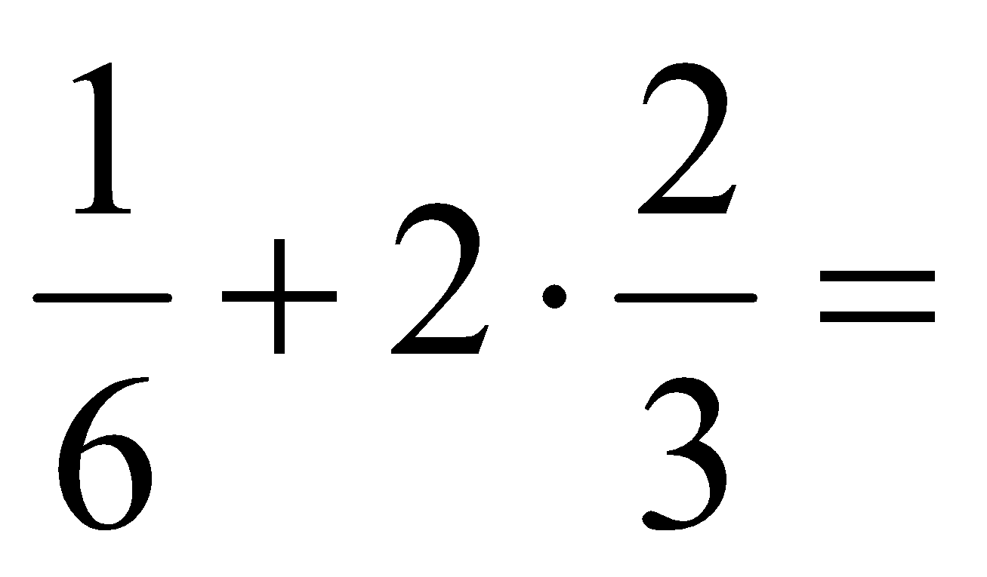 | 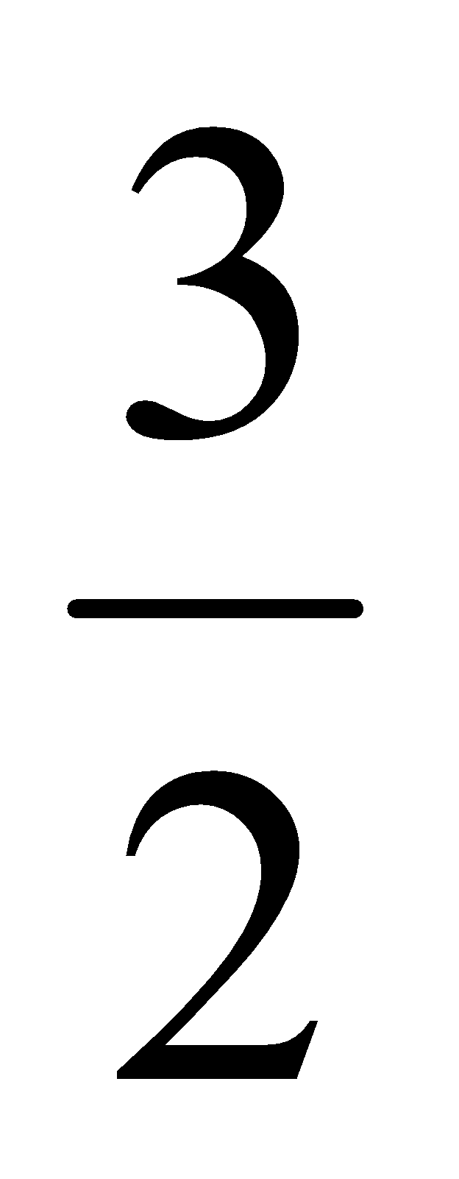 | 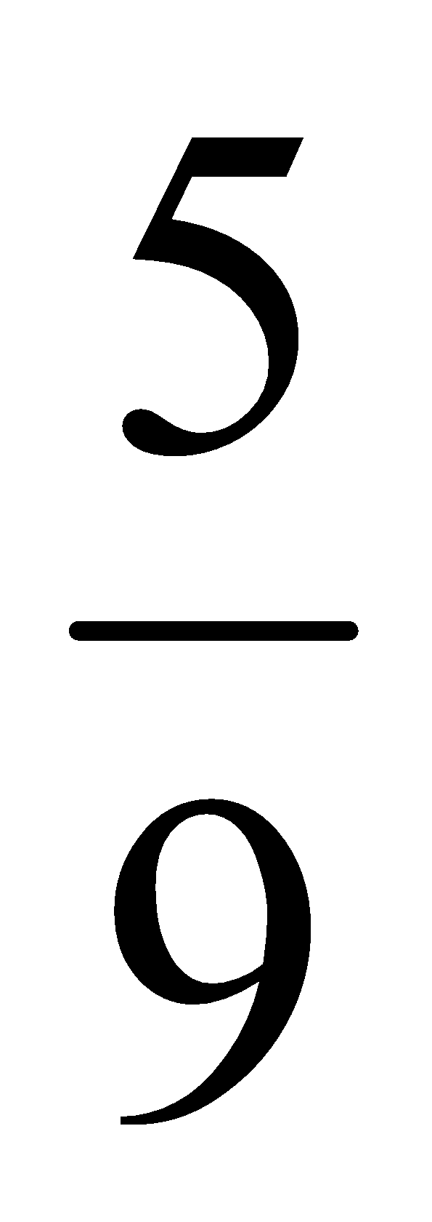 | 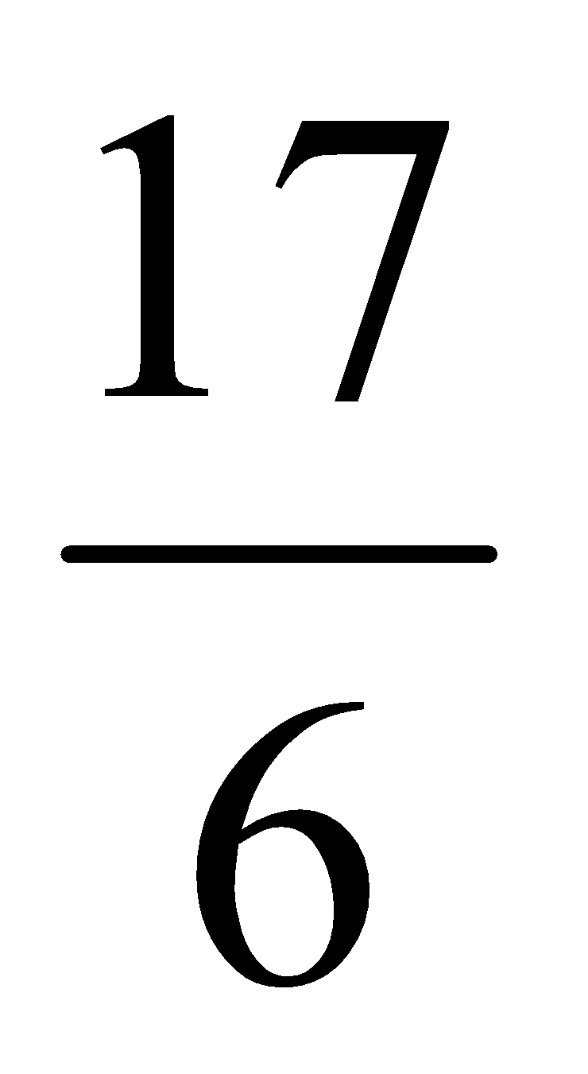
 | 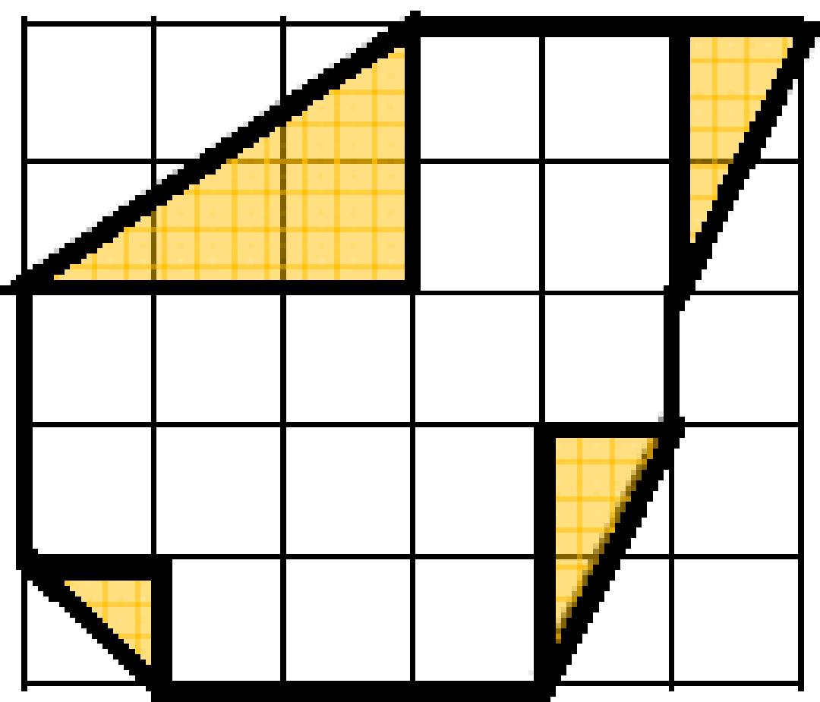 A színezett rész: | 11 | 9 | 5,5
 |  | A + B = 20 | A + B = 10 | A + B = 30
 | 223 és (−1100) felének távolsága a számegyenesen: | 448 | 473 | 773
 | Negatív szám hozzáadásával az összeg | növekszik | nem változik | csökken
 | 231 ∙ (−40) ∙ 24 ∙ 0 − (−19) + (−48) ∙ 5 = | −221 | 0 | 221
 | 63 − (47 − 18) …….. 63 − 47 + 18 | < | = | >
 | 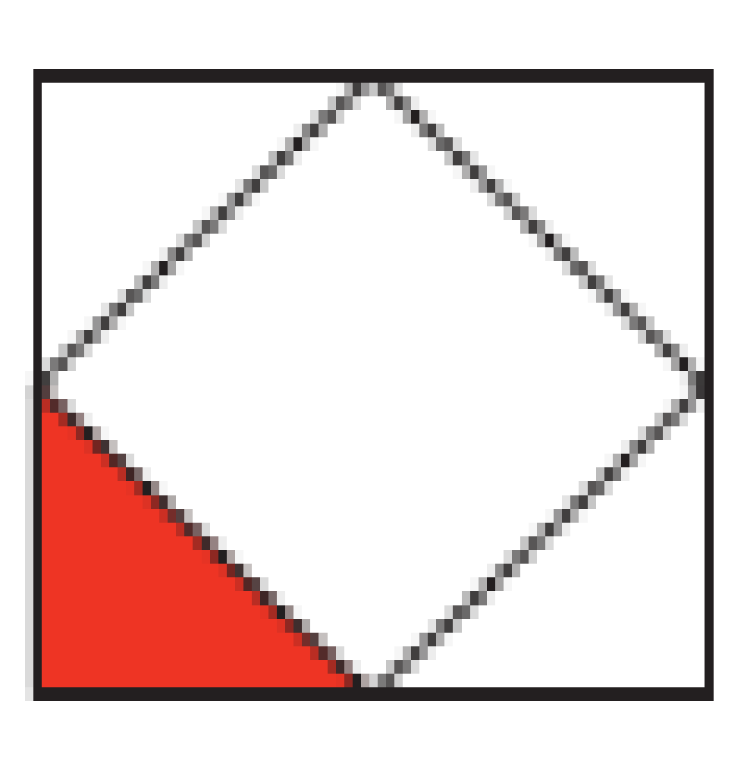  A színes háromszög területe …. cm², ha a nagy négyzet oldala 5 cm? | 3,125 | 12,5 | 5
 | 4 hl 4 liter 40 dl = …….. liter | 4440 | 408 | 404,4
 | 5 m³ 5 dm³ = ………dl | 5005 | 50050 | 50005
 | Egy kisdobozos almalé 2 deciliter. Egy pakkba 6 darabot, egy fóliába 12 hatos pakkot csomagolnak. Egy fólia …. liter üdítőt tartalmaz. | 1,44 | 14,4 | 144
 | A pad hosszának mérésekor kapott értékek:  0,97 m, 1,06 m, 1,07 m, 0,83 m,  1,07 m, 1,11 m, 1,17 m, 1,35 m.  Mennyi a mérések átlaga? | 1,07875 | 8,63 | 69,04
+1 | Írj le egymás után 1 db egyest, 2 db kettest, 3 db hármast és 4 db négyest. Melyik szám áll ebben a sorozatban a 2017. helyen, ha ezt a számsorozatot többször egymás után leírod? | 2 | 3 | 4

1. | 2. | 3. | 4. | 5. | 6. | 7. | 8. | 9. | 10. | 11. | 12. | 13. | +1
Elérhető: 14 pont

2. Feladat:
Egészítsd ki a bűvös négyzetet! A vízszintes és függőleges sorokban, valamint az átlók mentén a számok összege egyenlő.
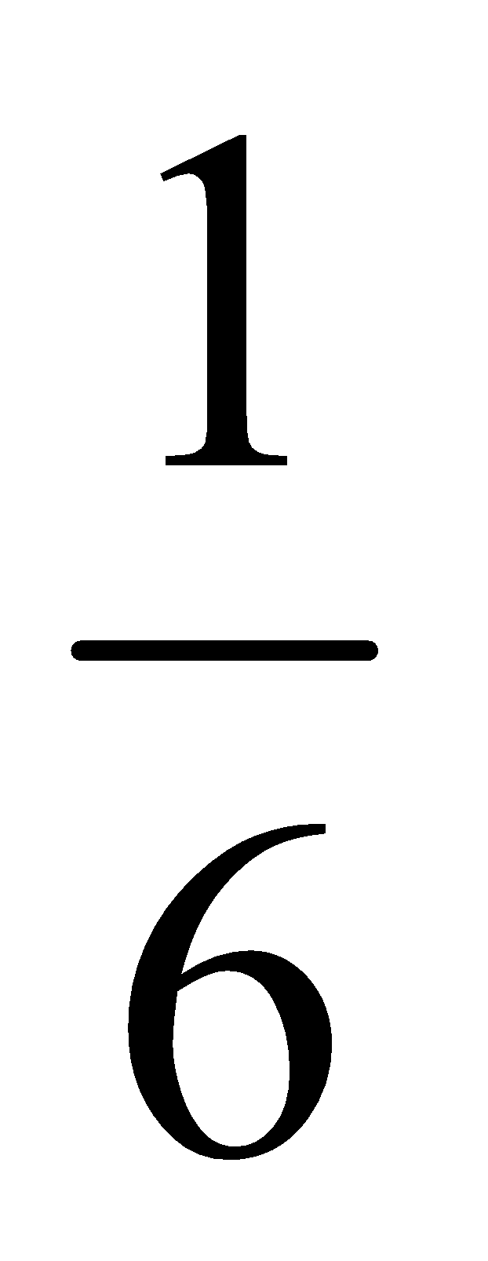 | 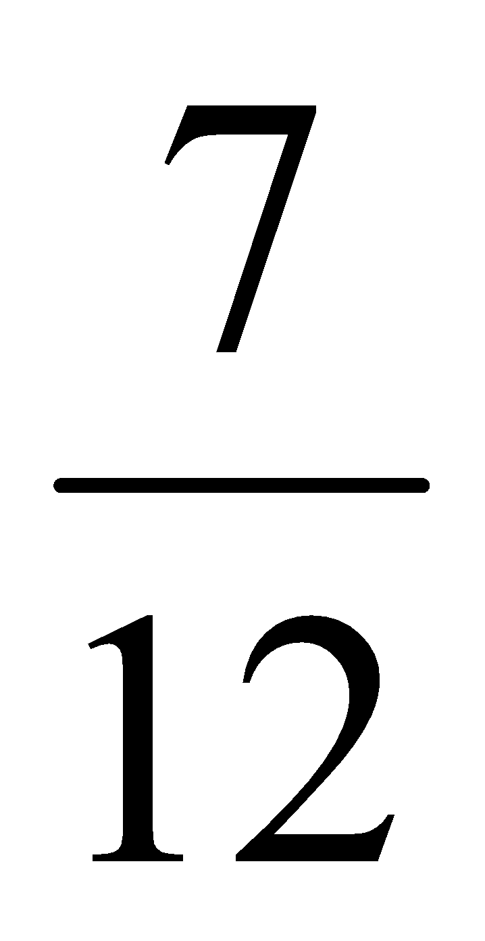 | 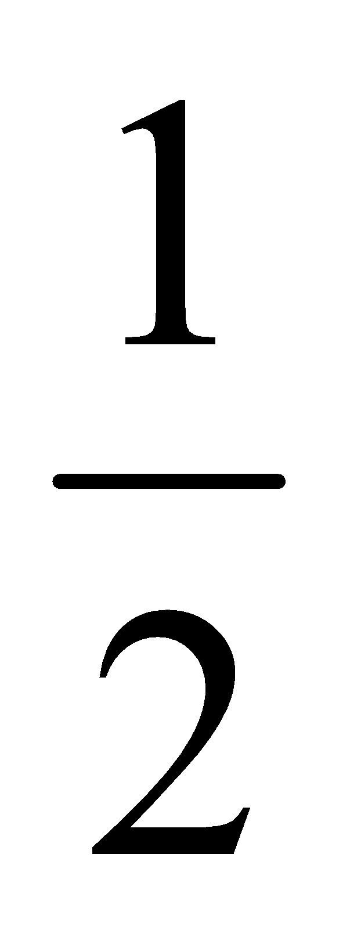
 | 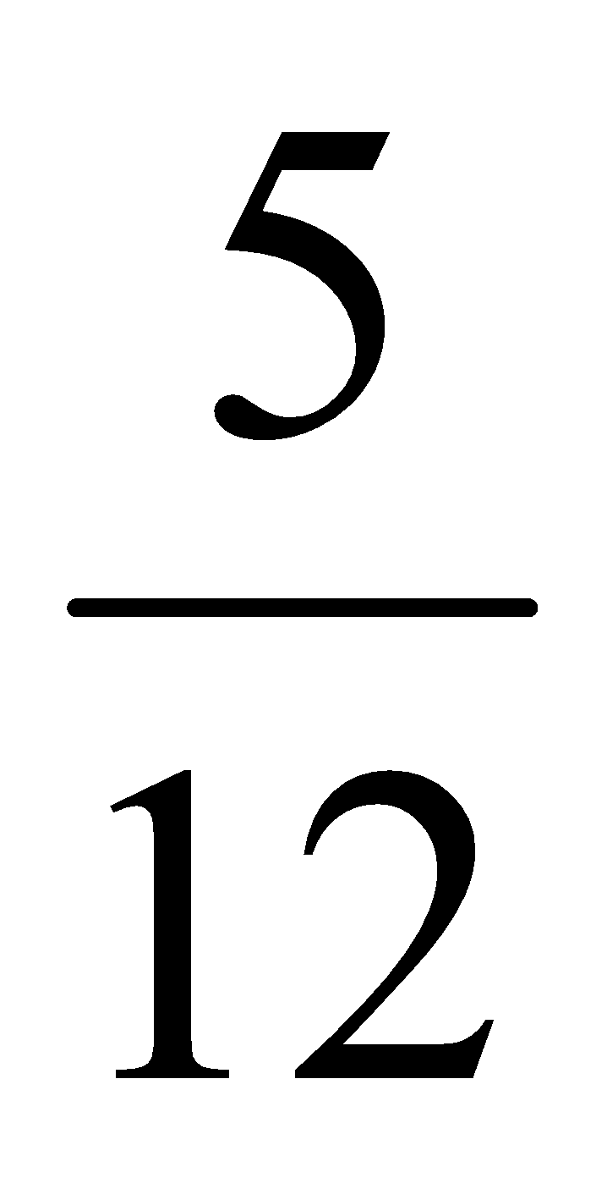

Elérhető: 6 pont
3. Feladat
Egy könyvben az ötödik oldalon kezdődik az oldalszámozás, a 228-adik oldalon ér véget.
- Hány oldalon látható oldalszám, ha az oldalak $\frac{1}{7 }$részen illusztráció miatt hiányzik az oldalszám.
- Hány páros szám és hány páratlan szám látható a könyvben, ha illusztrációt csak a páros oldalra tettek?
Elérhető: 5 pont

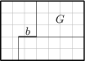
4. Feladat:
Az ábrán látható alaprajzon a G-vel jelölt kert területe 300 m². Két-két szomszédos rácsvonal távolsága a valóságban 5 m. A többi területre két egyenlő területű házat akarnak építeni. Mekkorának kell lennie a b-vel jelölt falnak, hogy a két ház alapterülete egyenlő legyen?
Elérhető: 7 pont

5. Feladat:
Egy könyvtár egyik polcán háromféle könyvet tartanak. A mesekönyv 2 egész 4/7 cm széles, és 5 darab van a polcon. A kalandregény 4 egész 2/7 cm széles, és 8 darab van a polcon. A gyermekregény 3 egész 1/7 centiméter széles, és 5 darab található a polcon. Milyen széles a polc, ha több könyv már nem fér rá? A hosszúságot egész cm-re kerekítve add meg!
Elérhető: 6 pont

6. Feladat:
Három gyerek megegyezett abban, hogy a vesztes minden játék után a saját csokoládéjából megkétszerezi a többiek csokoládéját. Összesen három játszmát játszottak. Mindenki egyszer vesztett. A játék végén mindenkinek 32 darab csokoládéja volt. Hány darab csokoládéja volt a játszma elején annak, akinek a legtöbbje volt?
Elérhető: 6 pont

